**ENSINO DE CALCULO VOLTADO PARA ALUNOS DE LIBRAS - SIGNUM**

**Elaborado por:** Matheus Silva, Lucas Muniz, Gabriel Maia.

**Data de criação:** 14/05/2019 10:00

**Data de modificação:** 16/05/2019 8:00

**Tipo de empresa:** Educacional/Social

1 – Sumario Executivo

1.1 Resumo

1.2 Dados Dos Empreendedores

1.3 Missao Da Empresa

1.4 Setores De Atividade

1.5 Forma Juridica

1.6 Enquadramento Tributário

1.7 Capital Social

Fonte De Recursos

2 – Analise De Mercado

2.1 Estudo Dos Clientes

2.2 Estudo Dos Concorrentes

2.3 Estudo Dos Fornecedores

3- Plano De Marketing

3.1 Produtos E Serviços

3.2 Preco

3.3 Estrategia Promocionais

3.4estrutura De Comercialização

Localização Dos Negócios

4. Plano Operacional

4.1 Layout

4.2 Capacidade Instalada

**1 - Sumario Executivo**

**1.1 Resumo:**

O Projeto SIGNUM foi motivado pela análise e percepção da ausência de pessoas surdas em ambientes acadêmicos, advindo da dificuldade de aprendizado que estas possuem em matérias primárias, devido a falta ou desconhecimento de vocabulário próprio e o mau preparo de professores para a adaptação do ensino.

Como foco inicial do projeto, aplica-se a técnica de ‘*ensino-por-repetição*’ ao vocabulário da disciplina Matemática Fundamental/Médio, afim de divulgar, incentivar e despertar o interesse de deficientes auditivos para com a área.

O capital para início do negócio vem dos sócios e seu lucro e faturamento virá de licenças adquiridas pelo usuário e anúncios presentes no aplicativo. Pretende-se a partir deste investir no mercado político-social, em constante crescimento no país, nos últimos anos. É esperado uma boa recepção em Centros Educacionais custeados pelo governo, escolas particulares com interesse em desenvolvimento na área e deficientes auditivos autônomos que possuem característica autodidatas.

1.2 Dados Dos Empreendedores

|  |  |
| --- | --- |
| **Nome** | Matheus Oliveira Da Silva |
| **Endereço** | Parque 10 |
| **Cidade** | Manaus |
| **Estado** | Amazonas |
| **Perfil** | Estudante De Engenharia Da Computação |
| **Atribuições** | Sócio-desenvolvedor. |

|  |  |
| --- | --- |
| **Nome** | Lucas de Góes Muniz |
| **Endereço** | Coroado |
| **Cidade** | Manaus |
| **Estado** | Amazonas |
| **Perfil** | Estudante De Engenharia Da Computação |
| **Atribuições** | Sócio-desenvolvedor |

|  |  |
| --- | --- |
| **Nome** | Gabriel Maia |
| **Endereço** | D Pedro |
| **Cidade** | Manaus |
| **Estado** | Amazonas |
| **Perfil** | Estudante De Ciência Da Computação |
| **Atribuições** | Sócio-desenvolvedor |

|  |  |
| --- | --- |
| **Nome** | Eduardo Souto |
| **Endereço** | ... |
| **Cidade** | Manaus |
| **Estado** | Amazonas |
| **Perfil** | Professor Doutor Da Universidade Federal Do Amazonas E Coordenador Do Icomp |
| **Atribuições** | Investidor |

**1.3 Missão Da Empresa**

Auxiliar no aprendizado de matérias básicas para pessoas portadoras de deficiência auditiva de forma simples e interativa, de maneira a despertar o seu interesse na matéria.

**1.4 - Setores de atividade**

[ ] Agropecuária

[ ] Comércio

[ ] Indústria

[x] Serviços

**1.5 - Forma jurídica**

( ) Empresário Individual

( ) Empresa Individual de Responsabilidade Limitada – EIRELI

( ) Microempreendedor Individual – MEI

(x) Sociedade Limitada

( ) Outros:

**1.6 - Enquadramento tributário**

**Âmbito federal**

Regime Simples

(x) Sim

( ) Não

IRPJ – Imposto de Renda Pessoa Jurídica

PIS – Contribuição para os Programas de Integração Social COFINS – Contribuição para Financiamento da Seguridade Social CSLL – Contribuição Social sobre o Lucro Líquido

IPI – Imposto sobre Produtos Industrializados (apenas para indústria) ICMS - Imposto sobre Circulação de Mercadorias e Serviços

ISS - Imposto sobre Serviços

**1.7 Capital Social**

|  |  |  |  |
| --- | --- | --- | --- |
| Nº | Sócio | Valor | Participação |
| 1 | Matheus Silva | R$0,00 | 16.4% |
| 2 | Lucas Muniz | R$0,00 | 16.3% |
| 3 | Gabriel Maia | R$0,00 | 16.3% |
| 4 | Eduardo Souto | R$0,00 | 51% |
| Total | | R$0,00 | 100% |

**1.8 Fonte De Recursos**

- Sócio-Desenvolvedores Matheus Silva, Lucas Muniz, Gabriel Maia

- Sócio Professor Dr Eduardo Souto

**2. Análise de Mercado**

**2.1 Estudo De Clientes**

**Público Alvo (Perfil dos Clientes):**  Nosso público-alvo direto são deficientes auditivos cursando ensino fundamental e médio e educadores da área.

**Comportamento dos Clientes (Interesses e o que os levam a comprar):** A facilidade e maneira com que o conteúdo é exposto, a técnica de ensino-por-repetição do dialeto da matéria para deficientes auditivo que têm o conhecimento sobre libras, educadores e escolas com ânsia de adaptação à globalização do ensino

**Área de abrangência (Onde estão os clientes):** Os clientes encontram-se nas escolas, tanto como educadores quanto como alunos.

**2.2 Estudo dos Concorrentes:**

Após diversas pesquisas, foi verificado que embora hajam outros aplicativos na área, de maneira geral, não há concorrentes, uma vez que nenhum é utilizado com esta finalidade. Acrescenta-se, que a maior plataforma relacionada ao projeto, Hand Talk, pode ser tida como uma parceira, já que a mesma disponibiliza seu interpretador “Hugo” para uso independente.

**3 Plano De Marketing**

**3.1 Produtos E Servicos**

O produto consiste em uma aplicação mobile, acessível a alunos e professores, que disponibiliza o serviço de ensino de termos específicos para disciplinas básicas. A princípio, a Matemática fundamental/médio.

O produto utiliza da técnica de ensino-por-repetição e contato direto com o usuário, medindo o seu score de absorção a fim de avaliá-lo e tomar decisões acerca dos assuntos e exercícios a serem apresentados.

**3.2 Preço**

Plataforma gratis, para materia de Matemática, e o usuario podera ter até 3 cursos gratis. A partir do próximo, será cobrado uma licença premium para outras matérias.

**3.3 Estrategia Promocional**

Anúncios em redes sociais, com foco em deficientes auditivos em idade escolar e pessoas que possuem contato com os mesmos. No aplicativo, pretende-se alocar a promoção de compra múltipla de matérias e desconto a partir de compartilhamento de links de divulgação.

**3.4 Estrutura De Comercializacao**

A plataforma é gratuita encontrada através da Play Store.

**3.5 Localização Do Negócio**

|  |  |
| --- | --- |
| Endereço | Av General Rodrigo Octavio |
| Bairro | Coroado 1 |
| Cidade | Manaus |
| Estado | Amazonas |
| Fone | 92 - 981056555 |

**Considerações sobre o ponto (localização) que justifica a escolha:**

A empresa é formada por estudantes e um professor e é feita como forma de avaliação da disciplina de Sistemas Distribuídos. Portanto o desenvolvimento na universidade com os alunos seria um local adequado para início do negócio.

**4 Plano Operacional**

**4.1 Descrição geral dos serviços oferecidos**

O produto será uma aplicação mobile, gratuita, acessível a alunos e professores, que disponibiliza o serviço de ensino de termos específicos para disciplinas básicas. A princípio, a Matemática fundamental/médio.

O produto utiliza da técnica de ensino-por-repetição e contato direto com o usuário, medindo o seu score de absorção a fim de avaliá-lo e tomar decisões acerca dos assuntos e exercícios a serem apresentados.

**4.2 Diagrama de Classes**

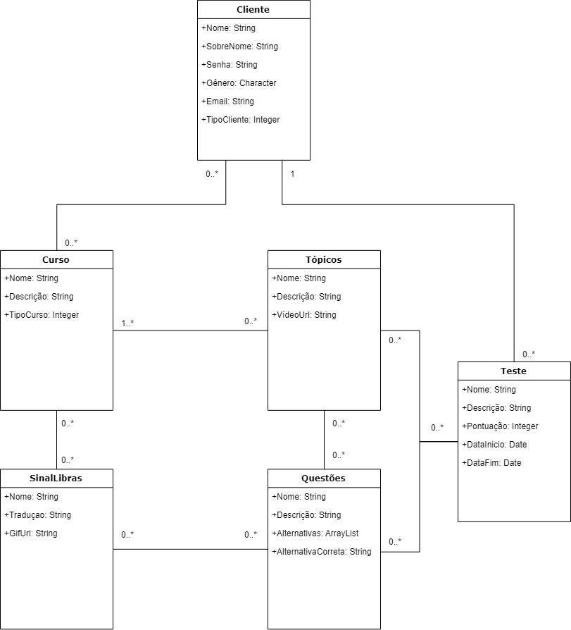

**4.3 Diagrama de Componentes**

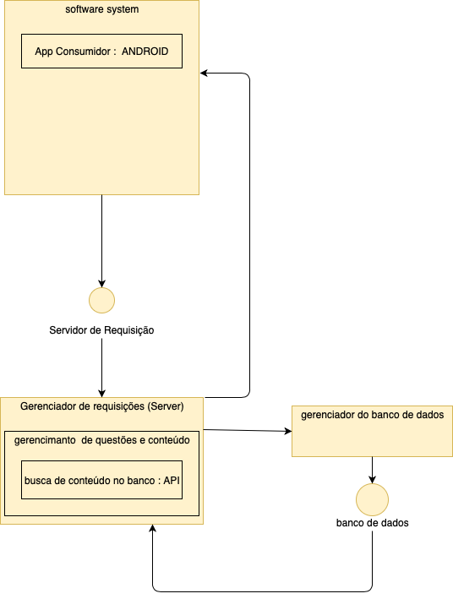

**4.4 Diagrama de Caso de Uso**

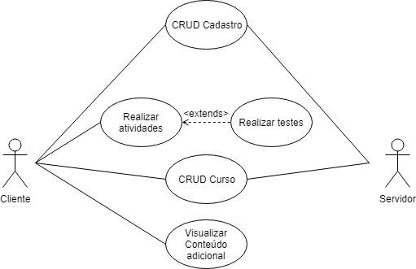

**4.5 Processos Operacionais**

**Manutenção da plataforma e monitoramento do banco de dados**

**4.6 Necessidade de Pessoal**

Desenvolvedor com experiência em desenvolvimento android e conhecimento de banco de dados.

Desenvolvedor com experiência em informática para educação.

Designer com experiência em desenvolvimento de interfaces mobile.

**5 Plano Financeiro**

**5.1 Investimento Total**

Não definido/Não se aplica.

**6 Interface**

A seguir são apresentadas as principais telas e marcas as quais dão a identidade visual da aplicação apresentada nesta documentação.

**6.1 Cores**

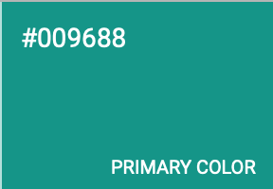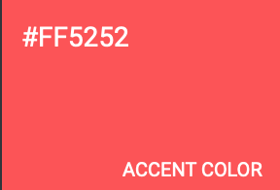

**Figura 4 – cores utilizadas no aplicativo**

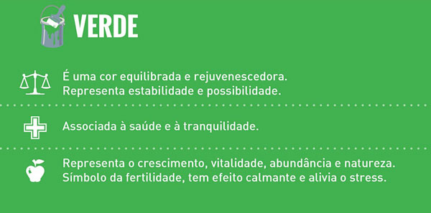

**Figura 5 – cor utilizada no aplicativo**

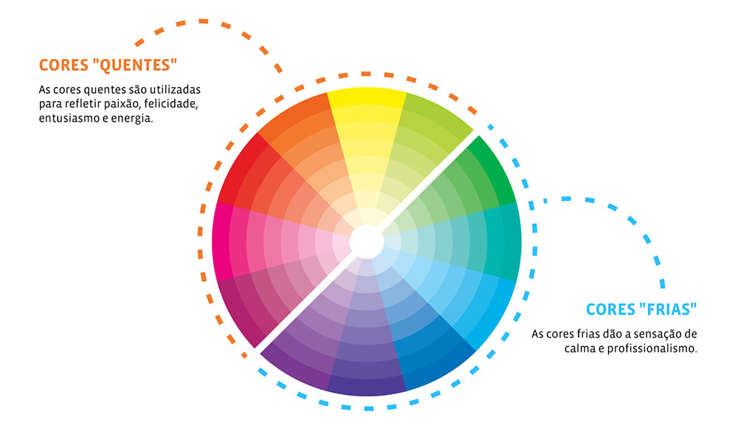

**Figura 6 – paleta de cores**

**6.2 Logomarca**

l


**Figura 7 - Logomarca da Aplicação**

**6.3 – Telas principais de caracterização da aplicação**

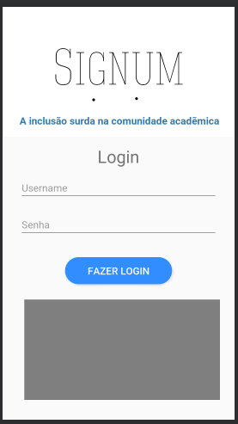

**Figura 8: Tela de Login, abaixo um vídeo**

**explicativo sobre suas funcionalidades.**

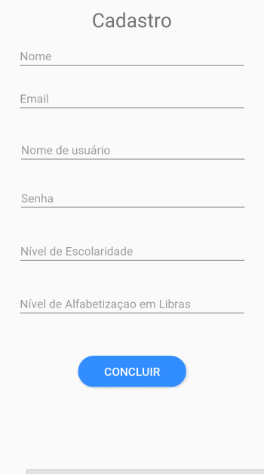

**Figura 9: Tela de cadastro, com perguntas relevantes a aplicação.**

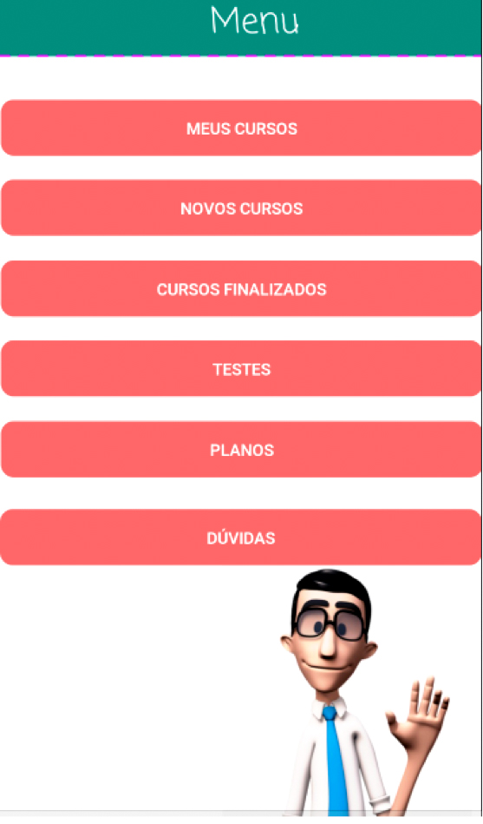

**Figura 10: Menu principal da aplicação. O avatar “Hugo” aparecerá ao pressionar determinadas opções, de maneira a facilitar o entendimento do usuário, uma vez que estes não tẽm o Português como língua principal.**

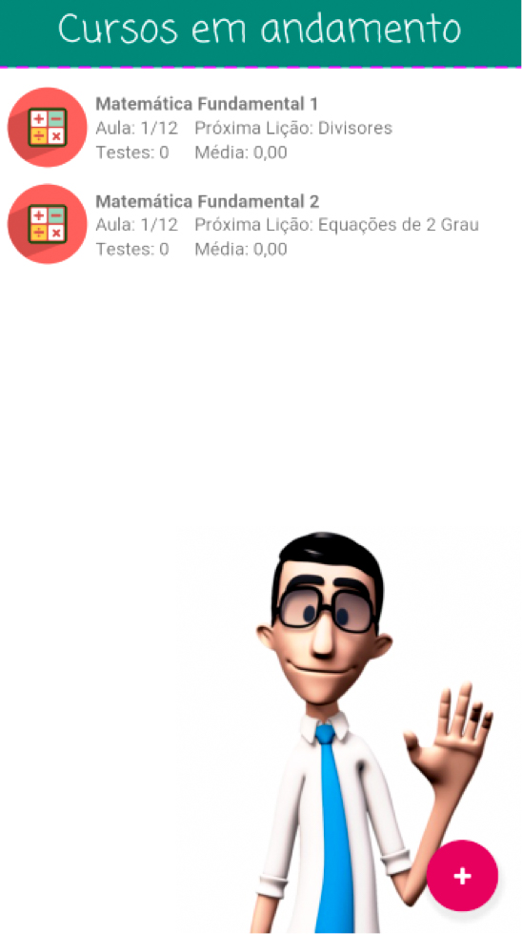

**Figura 11: Exibição dos cursos em andamento pelo usuário.**

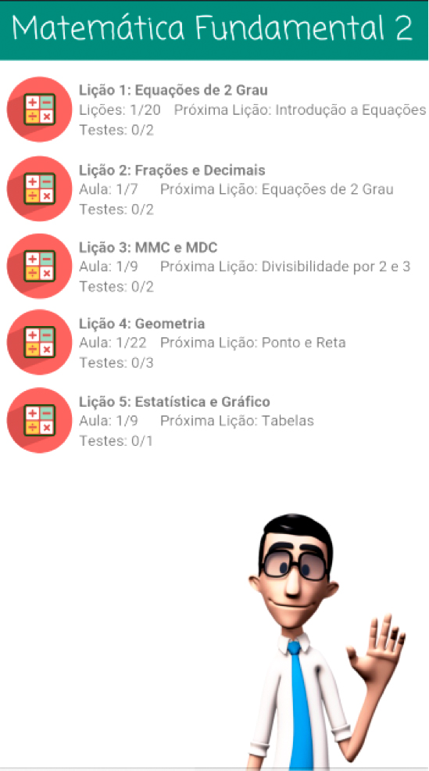

**Figura 12: Detalhamento do curso escolhido pelo usuário.**

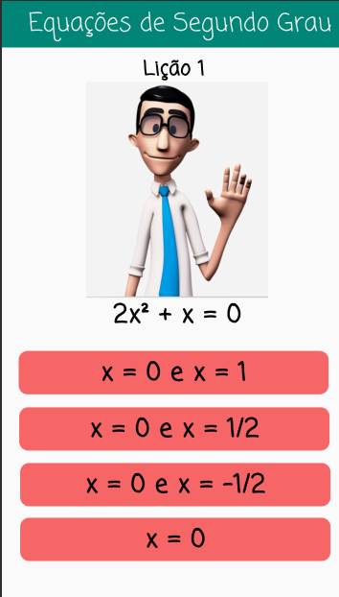

**Figura 13: Modelo de lições, com o mínimo de palavras em português e o maior uso de libras.**

**7 Conclusão**

A partir do plano de negócios, define-se como maior preocupação a implementação de funcionalidades utilizadas em informática para educação no ensino da Matemática para alunos com deficiência auditiva.

Como visão de futuro, pretende-se expandir o aplicativo para outras matérias com vocabulário próprio, firmar parcerias com escolas e centros educacionais, abrir contratos com outras plataformas e alcançar um maior número de pessoas, despertando o interesse em uma área marginalizada pela pesquisa no país.

|  |  |  |  |  |
| --- | --- | --- | --- | --- |
| **Infraestrutura** | | **Inovação** | **Relacionamento** | |
| **Parcerias Chave:**  > Corpo academico  **>** Catálago de sinais  > Centros de Ensino  > Professores | **Atividades Chave:**  **>** Desenvolvimento de aplicativo.  > Desenvolvimento a partir de técnicas de informática na educação.  > Manutenção do banco de dados e atualização do aplicativo. | **Oferta de valor:**  > Anúncios  > Promoções de compra do aplicativo | **Relacionamento:**  **>**Acesso livre ao conteúdo básico.  > Feedback sobre o conteúdo básico. | **Segmento de clientes:**  **>** Alunos cursando o ensino fundamental/médio que possuem deficiência auditiva.  > Professores a fim de se preparar para lidar com alunos deficientes.  > Escolas com o objetivo de receber alunos com deficiência auditiva. |
| **Recursos chave:**  > Plataforma mobile  > Catálogo de sinais  > Desenvolvedores e Educadores da área. | **Canais:**  **>** Google play |
| **Estrutura de custos:**  **>** Equipe  **>** Manutenção e atualização do aplicativo. | | | **Fonte de receita:**  **>** Assinatura  > Anúncios  > Parcerias externas | |
|